关于2024年第一批次校内资产调剂的通知
2024-03-19

校属各单位：
学校现有巡视整改期间剩余资产若干，具体为：惠普1080打印机（小）4台；得力激光打印机（中）2台；铁皮柜3个；碎纸机10台；惠普108W打印机12台。请有需求的单位速与国有资产管理处电话或微信联系，调剂资产详情见附件。
联系人：史敏
联系电话：0471-3605715
调剂时间：2024年3月19日至3月22日
附件：待调剂资产实物图片

国有资产管理处
2024年3月19日

附件：待调剂资产实物图片
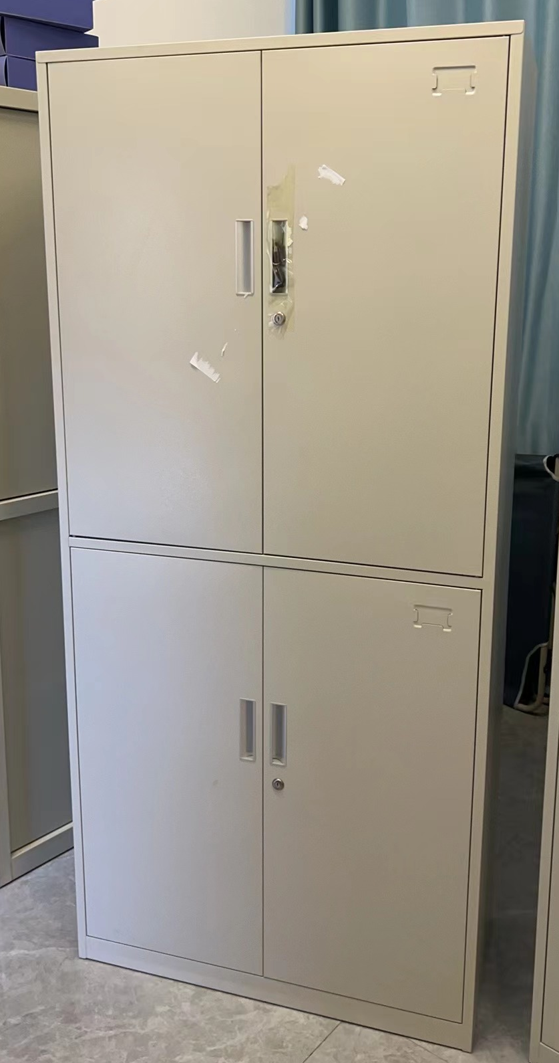铁皮柜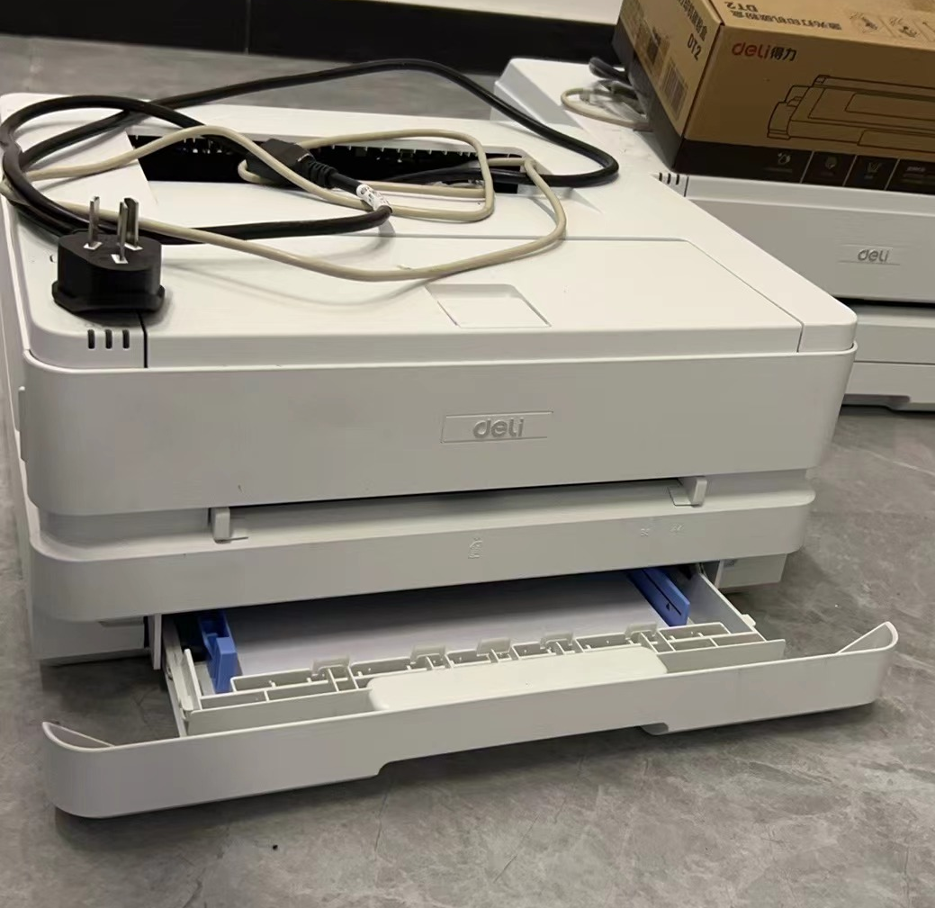得力打印机
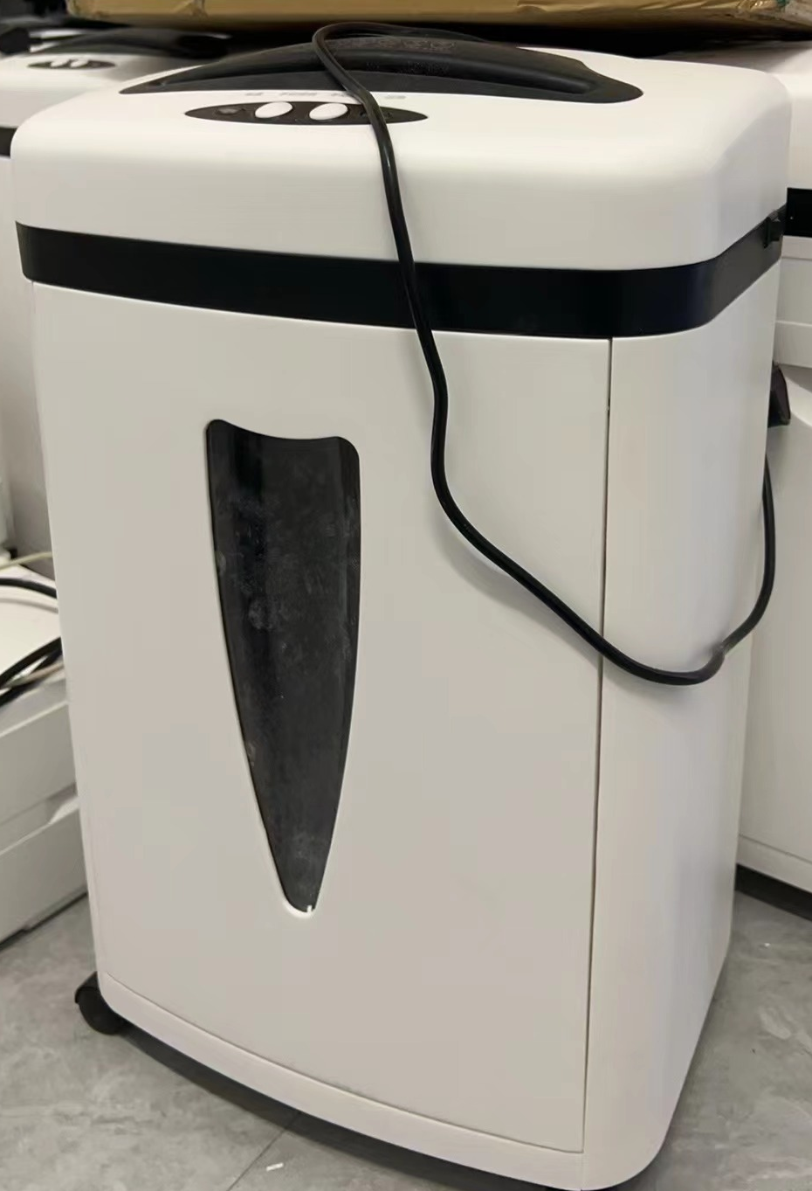碎纸机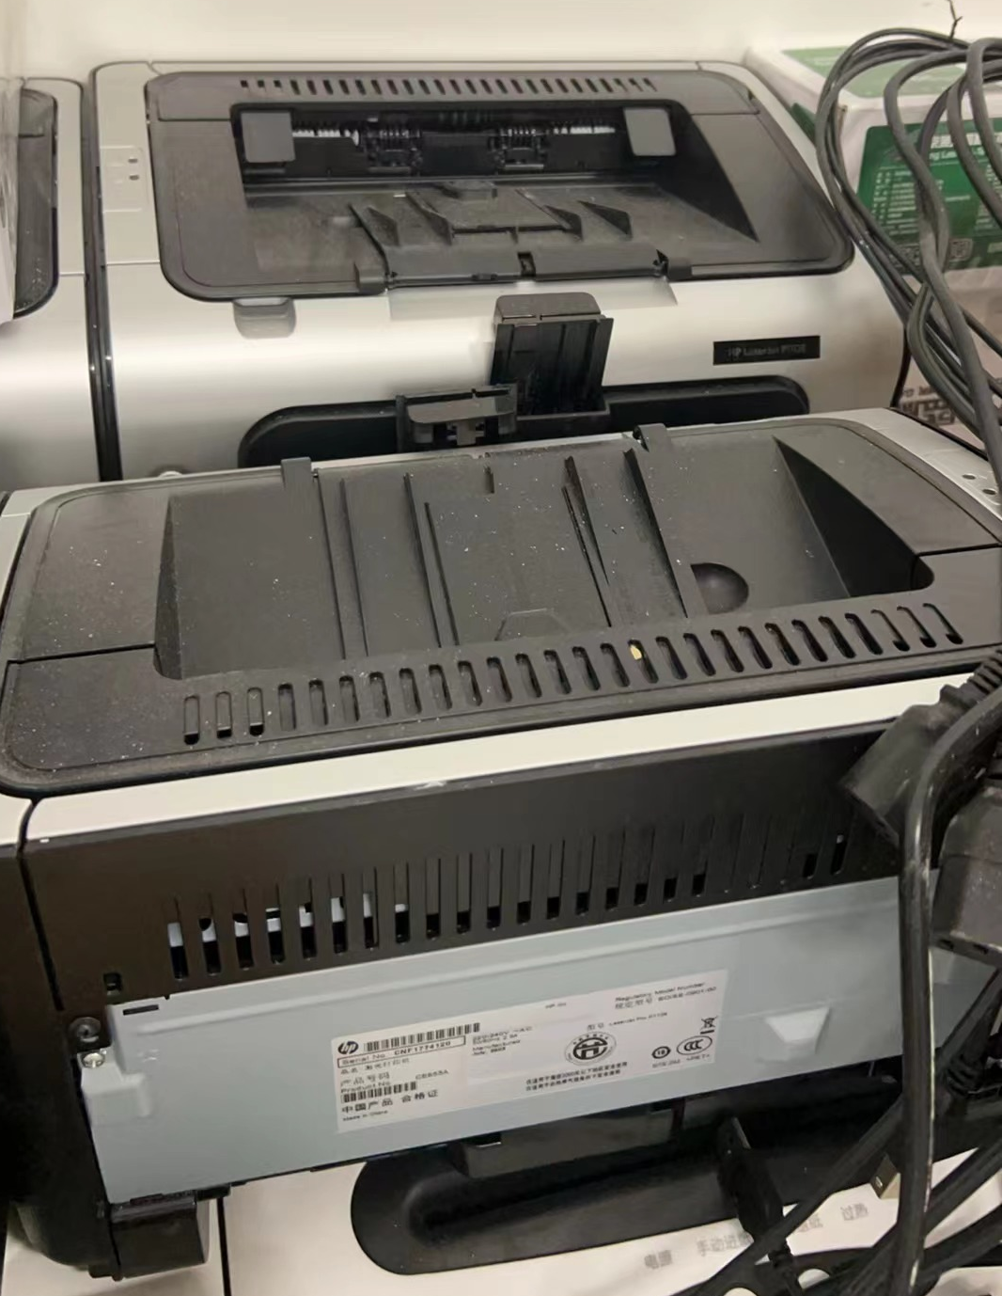打印机

